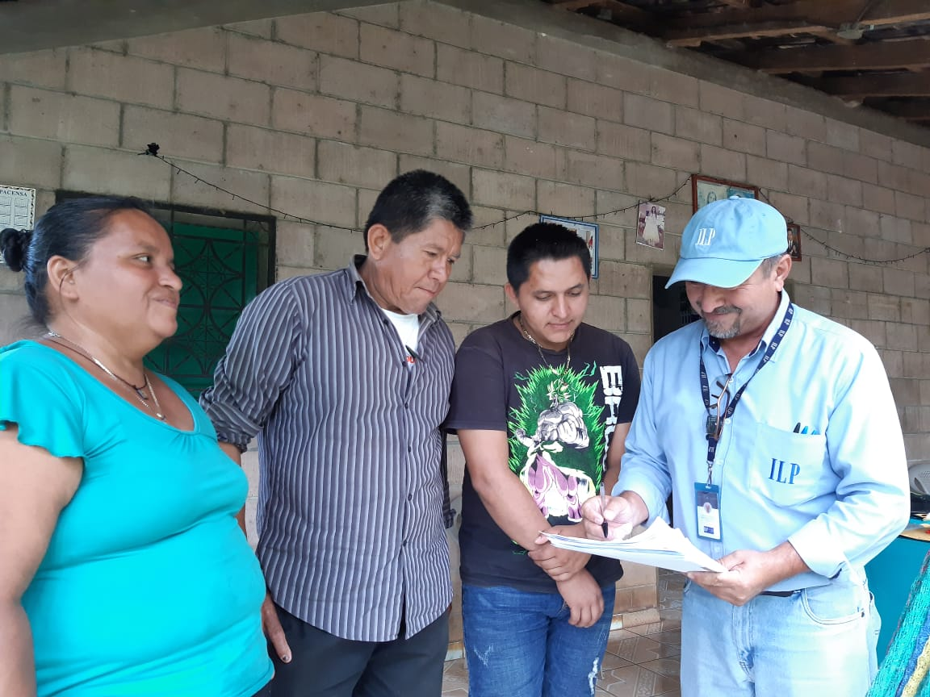

Estadísticas
  - Mayo a julio 2018
Instituto de Legalización de la Propiedad | 31/07/2018

Estadísticas
  - Mayo a julio 2018
En el periodo que comprende las estadísticas se brindaron 1,133 servicios en 84 proyectos ubicados en 50 municipios y 13 departamentos del país. Los servicios consistieron en los indicadores de diagnóstico de campo, aprobación técnica de planos e inscripción de documentos.
Respecto al último indicador mencionado, se otorgó 664 escrituras debidamente inscritas, para garantizar la tenencia segura sobre la propiedad de la tierra; de ellas, 379 fueron inscritas a favor de mujeres y 229 de hombres; mientras que 56 inmuebles fueron inscritos a favor de personas jurídicas como municipalidades, iglesias, ADESCOS.
Indicador
Diagnóstico de Campo / Ficha Jurídica | 391 | Lotes
Aprobación Técnica de Planos | 78
Inscripción de Documentos | 664
Total general | 1133

Indicador | um | M | H | Personas jurídicas | Total general
Inscripción de documentos | Inscripción | 379 | 229 | 56 | 664

Departamento | Municipio
Ahuachapán | Ahuachapán
 | Atiquizaya
 | Jujutla
Cabañas | Ilobasco
Cuscatlán | San Bartolomé Perulapía
La Libertad | Colón
 | La Libertad
 | Nuevo Cuscatlán
 | San Juan Opico
 | San Pablo Tacachico
 | Santa Tecla
 | Tamanique
 | Zaragoza
La Paz | San Luis Talpa
 | Zacatecoluca
La Unión | Conchagua
 | El Carmen
 | La Unión
Morazán | Jocoaitique
 | Meanguera
San Miguel | Ciudad Barrios
 | El Transito
 | San Miguel
San Salvador | Guazapa
 | San Marcos
 | San Salvador
 | Soyapango
San Vicente | San Vicente
 | Santa Clara
Santa Ana | Candelaria de La Frontera
 | Chalchuapa
 | Metapán
 | Santa Ana
Sonsonate | Acajutla
 | Armenia
 | Caluco
 | Izalco
 | Nahuizalco
 | Santa Catarina Masahuat
 | Sonsonate
Usulután | Alegría
 | Berlín
 | California
 | Ereguayquín
 | Jiquilisco
 | Ozatlán
 | San Francisco Javier
 | Santa María
 | Santiago de María
 | Usulután

Indicador | Proyecto | um | Total
Diagnóstico de Campo / Ficha Jurídica | Caserío La Bomba | Lotes | 28
 | Colonia Gálvez II | Lotes | 6
 | Colonia Monseñor Romero | Lotes | 79
 | Comunidad La Mediagua | Lotes | 24
 | Comunidad Vista Alegre Km 3 1/2 | Lotes | 16
 | Comunidades Los Ángeles | Lotes | 151
 | Dr. María Isabel Rodríguez | Lotes | 22
 | Insitu: Legalización Institucional | Lotes | 4
 | Vista Hermosa Sector 2 | Lotes | 61
Diagnóstico de Campo / Ficha Jurídica |  |  | 391

Indicador | Proyecto | um | Total
Aprobación Técnica de Planos | El Pepeto | Lotes | 78
Aprobación técnica de planos |  |  | 78

Indicador | Proyecto | um | Total
Inscripción de Documentos | Barrio La Cruz | Inscripción | 1
 | Barrio La Esperanza | Inscripción | 2
 | Bendición de Dios | Inscripción | 1
 | Calle Antigua Amapulapa | Inscripción | 53
 | Calle Rubén Darío, entre 23a Y 25a Avenida Sur, Colonia Bloom | Inscripción | 1
 | Calle Vieja A La Pila | Inscripción | 2
 | Ciudadela Rotaria El Sálamo | Inscripción | 1
 | Colonia Santa Marta I Y II | Inscripción | 1
 | Colonia Santa Mónica 1 | Inscripción | 1
 | Comunidad Águila Roja | Inscripción | 31
 | Comunidad Amayito | Inscripción | 2
 | Comunidad Calle Vieja Nuevo Sitio | Inscripción | 6
 | Comunidad De Ex-Ingenio Ahuachapán | Inscripción | 20
 | Comunidad El Papallal | Inscripción | 3
 | Comunidad El Progreso | Inscripción | 3
 | Comunidad Entre Ríos | Inscripción | 2
 | Comunidad La Carbonera | Inscripción | 3
 | Comunidad La Guacamaya | Inscripción | 8
 | Comunidad La Realidad | Inscripción | 27
 | Comunidad Las Brisas | Inscripción | 6
 | Comunidad Las Cocinas | Inscripción | 2
 | Comunidad Michel Calderón | Inscripción | 3
 | Comunidad Nueva San Pablo | Inscripción | 4
 | Comunidad Puerto Avalos | Inscripción | 11
 | Comunidad San Jerónimo Porción 9 | Inscripción | 19
 | Comunidad San José | Inscripción | 4
 | Comunidad Villa Cutuco Km. 1 | Inscripción | 1
 | Comunidad Villa Cutuco Km. 2 | Inscripción | 30
 | Comunidad Villa Cutuco Km. 3 | Inscripción | 8
 | Comunidad Villa Hermosa Km. 4 | Inscripción | 2
 | Cooperativa Las Tablas | Inscripción | 1
 | Costa Azul I | Inscripción | 25
 | Costa Azul II | Inscripción | 16
 | El Capulín | Inscripción | 3
 | El Chorizo | Inscripción | 1
 | El Edén | Inscripción | 3
 | El Maculí Y El Paraisal | Inscripción | 2
 | El Manguito | Inscripción | 2
 | El Naranjo | Inscripción | 1
 | El Pilón | Inscripción | 16
 | El Regadío | Inscripción | 44
 | Insitu: Alegría, Usulután | Inscripción | 1
 | Insitu: El Mozote | Inscripción | 9
 | Insitu: Tramo II La Libertad | Inscripción | 9
 | Izcaquilio | Inscripción | 1
 | Joya de Cerén | Inscripción | 2
 | La Arenera | Inscripción | 1
 | La Esperanza I Y II | Inscripción | 4
 | La Fincona | Inscripción | 1
 | La Fortaleza | Inscripción | 1
 | La Laguna | Inscripción | 3
 | La Roca | Inscripción | 9
 | La Usuluteca | Inscripción | 2
 | Las Brisas 1 | Inscripción | 1
 | Las Brisas 2 | Inscripción | 1
 | Las Chinamas | Inscripción | 2
 | Las Cocinas, Lado Lado Sur | Inscripción | 9
 | Las Cocinas, Lado Norte | Inscripción | 2
 | Las Flores | Inscripción | 2
 | Las Margaritas | Inscripción | 7
 | Las Palmeras Sector MOP | Inscripción | 7
 | Las Victorias | Inscripción | 21
 | Los Almendros N. 1 | Inscripción | 9
 | Los Milagros | Inscripción | 65
 | Los Remedios | Inscripción | 1
 | Media Luna | Inscripción | 2
 | Nueva Suiza I | Inscripción | 7
 | Palo Combo | Inscripción | 1
 | Regalo De Dios | Inscripción | 6
 | Rosario de Cerén | Inscripción | 5
 | San Antonio Sur 1 | Inscripción | 4
 | Santa Rosa | Inscripción | 20
 | Suquiat | Inscripción | 4
 | Urbanización Villa Lourdes Etapa 17 | Inscripción | 73
Inscripción De Documentos |  |  | 664

Proyecto | Departamento | Municipio
Barrio La Cruz | San Miguel | El Transito
Barrio La Esperanza | La Unión | El Carmen
Bendición De Dios | Santa Ana | Santa Ana
Calle Antigua Amapulapa | San Vicente | San Vicente
Calle Rubén Dario, entre 23a Y 25a Avenida Sur, Colonia Bloom | San Salvador | San Salvador
Calle Vieja A La Pila | Cabañas | Ilobasco
Caserío La Bomba | San Salvador | Guazapa
Ciudadela Rotaria El Sálamo | Sonsonate | Acajutla
Colonia Gálvez II | Usulután | Santiago de María
Colonia Monseñor Romero | Usulután | California
Colonia Santa Marta I Y II | Sonsonate | Armenia
Colonia Santa Monica 1 | La Unión | Conchagua
Comunidad Águila Roja | Usulután | San Francisco Javier
Comunidad Amayito | Santa Ana | Santa Ana
Comunidad Calle Vieja Nuevo Sitio | La Libertad | San Juan Opico
Comunidad De Ex-Ingenio Ahuachapán | Ahuachapán | Ahuachapán
Comunidad El Papallal | La Paz | Zacatecoluca
Comunidad El Progreso | Santa Ana | Santa Ana
Comunidad Entre Ríos | Santa Ana | Candelaria De La Frontera
Comunidad La Carbonera | Santa Ana | Santa Ana
Comunidad La Guacamaya | Sonsonate | Nahuizalco
Comunidad La Mediagua | Usulután | Berlin
Comunidad La Realidad | Santa Ana | Santa Ana
Comunidad Las Brisas | Santa Ana | Metapán
Comunidad Las Cocinas | Santa Ana | Metapán
Comunidad Michel Calderón | Santa Ana | Chalchuapa
Comunidad Nueva San Pablo | La Libertad | San Pablo Tacachico
Comunidad Puerto Avalos | Usulután | Jiquilisco
Comunidad San Jerónimo Porción 9 | San Salvador | Guazapa
Comunidad San José | Santa Ana | Metapán
Comunidad Villa Cutuco Km. 1 | La Unión | La Unión
Comunidad Villa Cutuco Km. 2 | La Unión | La Unión
Comunidad Villa Cutuco Km. 3 | La Unión | La Unión
Comunidad Villa Hermosa Km. 4 | La Unión | La Unión
Comunidad Vista Alegre Km 3 1/2 | San Salvador | San Salvador
Comunidades Los Ángeles | Santa Ana | Santa Ana
Cooperativa Las Tablas | Ahuachapán | Jujutla
Costa Azul I | Sonsonate | Acajutla
Costa Azul II | Sonsonate | Acajutla
Dr. María Isabel Rodríguez | San Salvador | San Salvador
El Capulín | La Libertad | Colon
El Chorizo | Sonsonate | Armenia
El Edén | Santa Ana | Santa Ana
El Maculí Y El Paraisal | Usulután | Ereguayquín
El Manguito | Sonsonate | Sonsonate
El Naranjo | La Unión | Conchagua
El Pepeto | San Salvador | San Marcos
El Pilón | La Unión | Conchagua
El Regadío | Ahuachapán | Atiquizaya
Insitu: Alegría, Usulután | Usulután | Alegría
Insitu: El Mozote | Morazán | Jocoaitique
 |  | Meanguera
Insitu: Legalización Institucional | Cuscatlán | San Bartolomé Perulapia
 | La Libertad | Tamanique
 | San Miguel | Ciudad Barrios
Insitu: Tramo Ii La Libertad | La Libertad | La Libertad
 |  | Zaragoza
Izcaquilio | Ahuachapán | Atiquizaya
Joya de Cerén | Sonsonate | Izalco
La Arenera | San Miguel | San Miguel
La Esperanza I Y Ii | La Libertad | Nuevo Cuscatlán
La Fincona | Sonsonate | Sonsonate
La Fortaleza | La Paz | San Luis Talpa
La Laguna | San Vicente | Santa Clara
La Roca | Santa Ana | Santa Ana
La Usuluteca | Usulután | Usulután
Las Brisas 1 | San Miguel | San Miguel
Las Brisas 2 | San Miguel | San Miguel
Las Chinamas | Ahuachapán | Ahuachapán
Las Cocinas, Lado Lado Sur | Santa Ana | Metapán
Las Cocinas, Lado Norte | Santa Ana | Metapán
Las Flores | La Paz | San Luis Talpa
Las Margaritas | La Libertad | Santa Tecla
Las Palmeras Sector Mop | La Libertad | Santa Tecla
Las Victorias | Santa Ana | Santa Ana
Los Almendros N. 1 | La Paz | Zacatecoluca
Los Milagros | Ahuachapán | Ahuachapán
Los Remedios | Usulután | Santa María
Media Luna | Sonsonate | Sonsonate
Nueva Suiza I | Sonsonate | Santa Catarina Masahuat
Palo Combo | Sonsonate | Sonsonate
Regalo De Dios | Usulután | California
Rosario De Ceren | Sonsonate | Izalco
San Antonio Sur 1 | San Miguel | San Miguel
Santa Rosa | Usulután | Ozatlan
Suquiat | Sonsonate | Caluco
Urbanización Villa Lourdes Etapa 17 | La Libertad | Colon
Vista Hermosa Sector 2 | San Salvador | Soyapango

